神奈川県協同組合連絡協議会(かながわＣｏ－ネット)

ロゴマーク募集要項

1.目的

かながわＣｏ－ネットは、神奈川県内の協同組合の連携と、県民の協同組合に対する理解を促進し、もって協同組合運動の発展と住みよい地域社会づくりに寄与することを目的とした連絡協議会です。（別添参照）

2025年国際協同組合年を記念として、かながわＣｏ－ネット会員組織の組合員、役職員、利用者にかながわＣo－ネットの認知度を向上させ、協同組合の理解促進を行うため「かながわＣｏ－ネット」のロゴマークを募集します。

２.募集内容

　「かながわＣｏ－ネット」をイメージできるロゴマーク。

３.ロゴマークのデザイン条件

　（１）「かながわＣｏ－ネット」または「Ｃｏ－ネット」の文字をデザインに含める。

（２）大きさは最小サイズ1.5㎝×1.5㎝で、文字が常に視認できること。

　（３）形については円形や四角形など、指定はありません。

　（４）色数は自由ですが、単色およびモノクロでも対応できるデザインとしてください。

（５）手書きのデザインも応募可能。

４.応募資格

　「かながわＣｏ－ネット」会員組織に所属する組合員・役職員およびその家族

５.応募期間

　2025年５月２日から８月20日まで（※締切日必着）

６.副賞

　上位３つのロゴマークを作成した応募者には粗品をプレゼント

７.応募方法等

　以下の方法により、一人につき何点でも応募できます。団体で応募される場合は、

代表者を一人決め、その方が応募に関する手続きを行ってください。

（１）所定の応募用紙に必要事項を記入し、応募・問合せ先まで郵送またはEメール

(ＦＡＸは不可)で応募してください。

（２）応募用紙はＪＡグループ神奈川のＨＰからダウンロードできます。

ホームページＵＲＬ：<https://www.jakanagawa.gr.jp/>

また右記載のＱＲコードからもＨＰにはいれます。

（３）複数作品を応募する方は、それぞれの作品に必要事項を記載してください。

（４）応募作品提出後は修正できません。また、応募作品は返却いたしませんので

ご了承ください。

（５）応募にかかる費用については、応募者の負担となります。

８.応募・お問い合わせ先

ＪＡ神奈川県中央会　総務企画部　担当／古谷・佐々木宛

（神奈川県協同組合連絡協議会　事務局）

〒231-0002　神奈川県横浜市中区海岸通1-2-2

℡：045-680-3001　Eメール：sou-ki@chu.kn-ja.or.jp

**※８月20日（水）締切**

９.選考

（１）応募作品は「かながわＣｏ－ネット」幹事組織内で１次審査を実施。

（２）２次審査として10月６日に開催される「2025かながわ協同組合のつどい」

の会場で参加者による投票を行い、上位３候補を選定（副賞対象となります）。

（３）最終審査は上位３候補を幹事組織内で投票し、ロゴマークを決定します。

10.結果発表

　（１）2025国際協同組合年神奈川県実行委員会解散式で発表（2026年３月予定）。

　（２）かながわＣｏ－ネット通信等において公表・掲載。

11.ロゴの活用

　（１）受賞作品のうちロゴマークとして活用することを決定したもの（以下「受賞ロ

ゴマーク」という。）については、かながわＣｏ－ネット通信やイベント等のポ

スター・チラシに使用します。

　（２）受賞ロゴマークを活用する際には、デザイン（手書き含む）や色彩等を

補正・修正する場合がありますので、予めご了承ください。単色・モノクロで使用する場合もあります。

12.著作権等に関する事項

（１）応募作品は、応募者が創作した未発表のオリジナル作品とし、第三者の著作権や商標権等を侵害しないもの、他の作品(商標を含む)と同一または類似して

いないものとします。これらの条件に違反していたことが判明した場合、応募作

品は無効となり、副賞を受賞した場合はその相当額を返還していただきます。

（２）受賞者は、受賞と同時に「かながわＣｏ－ネット」に対して受賞作品の著作権

(著作権法第27条及び第28条に規定する権利を含む一切の権利)を無償で譲渡

するものとし、受賞作品の著作権及び使用権は「かながわＣｏ－ネット」に帰属

します。また、受賞作品の商品化に対する対価は無償とします。

（３）受賞者は、「かながわＣｏ－ネット」から正当に権利を取得した第三者が当該

作品を使用するに際、著作者人格権を行使しないものとします。

（４）第三者からの権利侵害等の損害賠償が提起された場合は、「かながわＣｏ－ネ

ット」では一切の責任を負いかねます。

13.個人情報の取扱い

　（１）応募者の個人情報は、応募作品の選考、選考結果の通知、受賞作品の発表、および副賞の授与のために使用し、それ以外の目的で使用することはありません。

（２）受賞作品の発表では、受賞者の氏名及び所属会員組織名を公表します。

14.注意事項

（１）応募作品の審査及び選考、受賞作品の決定に関する問合せには一切対応いたし

ません。

（２）「かながわＣｏ－ネット」が受賞作品を公表するまでは、応募作品を他者に公

表しないでください。

（３）応募作品の提出をもって、本募集要項に同意いただいたものとみなします。

（４）未成年者が応募する場合は、著作権の「かながわＣｏ－ネット」への無償譲渡

(著作権等に関する事項の規定を含め)について、親権者等法定代理人の同意を得

た上で応募してください。

（５）本募集要項に記載された事項以外について取り決める必要が生じた場合には、「かながわＣｏ－ネット」の判断により決定しますので、御了承くださいますようお願い申し上げます。

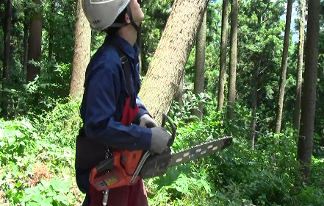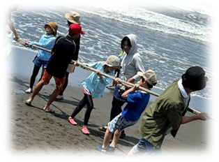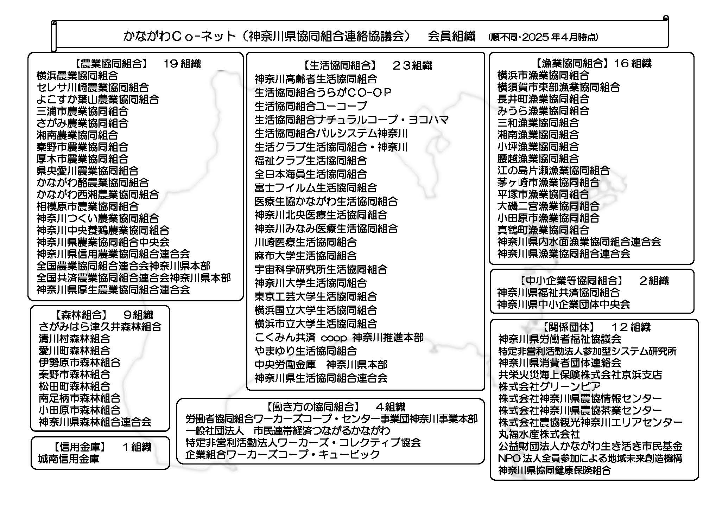

**かながわCo-ネット(神奈川県協同組合連絡)とは**

かながわＣｏ－ネットは県内の協同組合および関係団体が加入しており、前回の2012国際協同組合年をきっかけに設立され、会員組織間が緩やかで幅広い連帯をめざした組織です。

神奈川県協同組合連絡協議会(かながわＣｏ－ネット)

ロゴマーク応募用紙

■デザイン案(ロゴデザイン)　※枠内に画を書いてください。

ロゴの説明と思いを100文字程度で記載してください。

|  |  |  |
| --- | --- | --- |
| ご住所 | 〒 | |
| ふりがな |  | |
| お名前 |  | |
| 電話番号 |  | |
| メールアドレス |  | |
| 会員組織名 |  | |
| 【応募者が未成年の場合に記載】  **※　応募者が未成年の場合、応募にあたり法定代理人の同意が必要です。** | 【応募者の年齢】（　　　）才 | |
| 【法定代理人氏名・応募者との関係】  （氏名：　　　　　　　　）（関係：　　　） | |
| チェック欄 | ※　上記法定代理人の同意を得た場合は左のチェック欄に「✔」マークを記載してください。 |
|  |

※応募にあたっては、神奈川県協同組合連絡協議会（かながわＣｏ－ネット）ロゴマーク募集要項を必ず確認してください。